服务环境要求

1.1推荐：2核4G服务（CentOS7）
阿里云折扣场：[点我进入] (https://www.aliyun.com/minisite/goods?userCode=gclm7a7u)
腾讯云秒杀场：[点我进入](https://curl.qcloud.com/6iRoSBvc)

1.2 软件安装要求
CentOS7 服务系统
Mysql 5.7
Jdk1.8
Redis（最新版本）
Nginx（最新版本）

服务器Mysql数据库的安装
按照这个步骤一步一步执行即可

https://blog.csdn.net/qq_38377190/article/details/123964283

导入sql文件

服务器Redis安装
安装redis
yum install redis

启动 redis
service redis start

尝试连接 redis
redis-cli

conf文件存放位置
/bin/redis.conf
/etc/redis.conf

修改如下配置，保存并重启
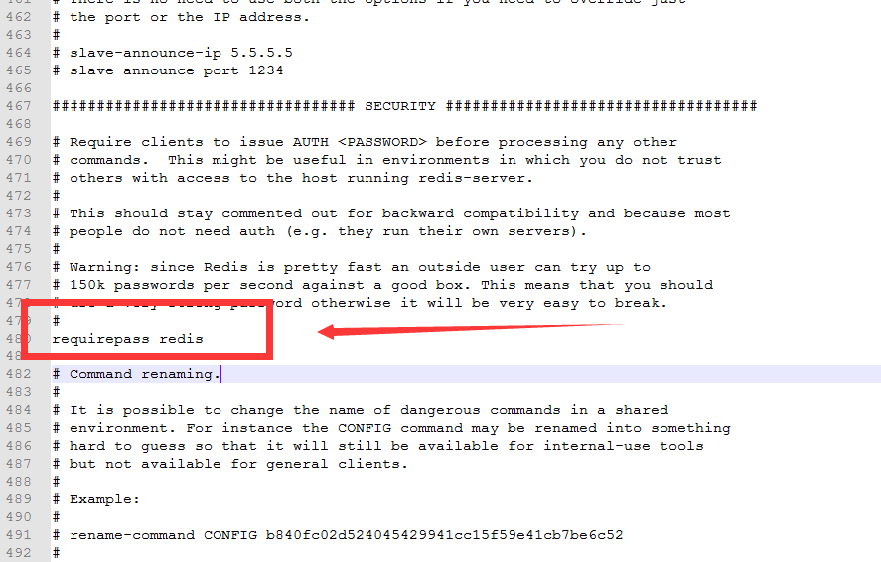

重启redis
systemctl restart redis.service

redis安装完成

服务器下载安装jdk
查找版本
yum search java | grep jdk

选中版本进行安装
yum install java-1.8.0-openjdk.x86_64

进行校验
Java -version

Jdk安装完成

spring 启动
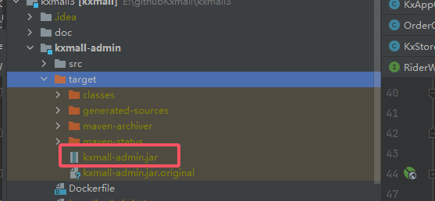
前台启动
java -jar kxmall-admin.jar

后台启动
nohup java -jar kxmall-admin.jar > /dev/null &

查看启动进程是否存在
netstat -apn | grep 8585

新建opt文件夹
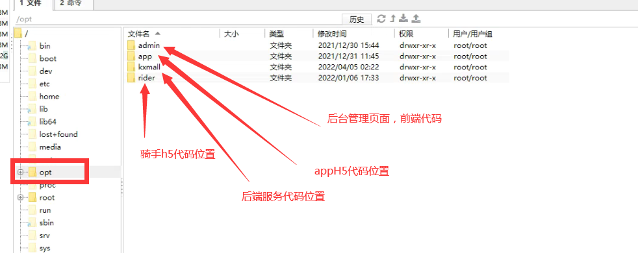

写好的bat脚本在doc文件中

服务器安装nginx
下载 nginx
yum install nginx

启动nginx
Nginx

nginx位置
/etc/nginx/nginx.conf

Nginx简单语法
Nginx -t 校验
Nginx -s reload 热重启

Nginx ssl证书配置（自行百度）

Nginx.config 配置放到了项目doc文件里面。大家自行下载。

nginx按照完成,写好的nginx配置文件在doc文件中

7.其他语法
Find -name ** 查找文件

Cd - 返回上一个位置

tail -f unimall.log 查看日志

rm * -rf 删除文件

mv * /usr/share/nginx/html/ 移动文件

unzip dist.zip 解压文件

问题解决
使用oss服务的时候出现，用户无权限的情况
需要授权 https://blog.csdn.net/vamamba/article/details/83957113
